Introduction Supply/Demand, ce qu'on vous dit est faux
par malik B » 24 Mai 2020 15:20
COMPRENEZ-VOUS VRAIMENT POURQUOI LES PRIX CHANGENT?
La loi de l'offre et de la demande est l'une des trois lois fondamentales que Richard Wyckoff a introduites sur les marchés financiers.
Cette loi régit toutes les variations de prix et est donc le meilleur indicateur des mouvements futurs. Il fonctionne sur tous les marchés et toutes les unités de temps.
Contexte de la loi de l'offre et de la demande :
Richard Wyckoff a été le premier à introduire cette loi fondamentale de l'économie et il nous a dit que si la demande était supérieure à l'offre, le prix du produit augmenterait; que si l'offre était supérieure à la demande, le prix du produit chuterait; et que si l'offre et la demande étaient en équilibre, le prix du produit serait maintenu.
Cette idée est très générale et doit être nuancée car il y a une erreur très courante qui est de penser que les prix augmentent parce qu'il y a plus d'acheteurs que de vendeurs ou qu'ils baissent parce qu'il y a plus de vendeurs que d'acheteurs.
Sur le marché, il y a toujours le même nombre d'acheteurs et de vendeurs; pour que quelqu'un achète, il doit y avoir quelqu'un à qui vendre.
Théorie
Sur le marché, il y a des acheteurs et des vendeurs qui interagissent pour s’échanger les ordres. Selon la théorie le marché cherche à faciliter cet échange entre acheteurs et vendeurs; et c'est pourquoi le volume (la liquidité) attire le prix.
La théorie généralement acceptée en économie nous dit que l'offre est créée par les vendeurs en plaçant les commandes à cours limité (en attente) dans la colonne ASK et la demande est créée par les acheteurs en plaçant les commandes à limite d'achat dans la colonne BID.
Il y a une erreur très courante qui est d’appeler demande tous ce qui est en relation avec les achats et d’appeler offre tous ce qui est en relation avec les ventes. Idéalement, des termes différents devraient être utilisés pour distinguer les opérateurs agressifs des opérateurs passifs.
Les termes offre et demande correspondent à une attitude passive en plaçant des ordres à cours limité dans les colonnes BID et ASK.
Alors que lorsqu'un opérateur prend l'initiative et se rend dans la colonne BID pour exécuter un ordre agressive (sur le marché), il est connu comme un vendeur; et quand il va dans la colonne ASK, il est connu comme acheteur.
Tout cela n'est qu'une formalité et a plus à voir avec la théorie en économie qu'avec la pratique. La clé de tout réside dans les types d'ordres qui sont exécutés. Il faut différencier les ordres de marché (agressifs) et les ordres limites (passifs).
Les ordres passifs ne représentent que l'intention, ils ont la capacité d'arrêter un mouvement; mais pas la capacité de faire bouger les prix. Cela nécessite de l'initiative.

Initiative de changement de prix
Pour que le prix augmente, les acheteurs doivent acheter tous les ordres de vente (enchère) disponibles à ce niveau de prix et continuer à acheter de manière agressive pour faire monter le prix d'un niveau et trouver de nouveaux vendeurs avec lesquels commercer.
Les ordres d'achat passifs ralentissent le mouvement baissier, mais ne peuvent à eux seuls augmenter le prix. Les seuls ordres qui ont la capacité d'augmenter le prix sont les achats sur le marché ou ceux dont le croisement des ordres deviennent des achats sur le marché.
Par conséquent, un mouvement à la hausse du prix peut être donné par l'entrée active des acheteurs ou par l'exécution de Stop Loss des positions courtes.
Pour que le prix baisse, les vendeurs doivent acheter tous les bons de commande disponibles (demande) à ce niveau de prix et continuer à pousser vers le bas en forçant le prix à rechercher des acheteurs à des niveaux inférieurs.
Les ordres de vente passifs ralentissent le mouvement haussier, mais il n'ont pas la capacité de faire baisser le prix tout seul. Les seuls ordres qui ont la capacité de faire baisser le prix sont les ventes sur le marché ou celles dont le croisement des ordres devient des ventes sur le marché.
Par conséquent, un mouvement à la baisse du prix peut être donné par l'entrée active de vendeurs ou par l'exécution de Stop Loss de positions longues.
Le Manque d'intérêt
Il faut aussi comprendre que l'absence de l'une des deux forces peut faciliter le déplacement des prix. Une absence d'offre peut faciliter la hausse des prix tout comme une absence de demande peut faciliter sa baisse.
Lorsque l'offre est retirée, ce manque d'intérêt sera représenté par un plus petit nombre de contrats placés dans la colonne ASK et donc le prix pourra évoluer plus facilement vers le haut avec très peu de pouvoir d'achat.
Inversement, si la demande est retirée, cela entraînera une réduction des contrats que les acheteurs sont disposés à passer avec le BID, ce qui entraînera une baisse du prix avec très peu d'initiative de vente.
conclusions
Quelle que soit l'origine de l'ordre d'achat ou de vente (petit trader, institutionnel, algorithme, etc.), il en résulte que de la liquidité est ajoutée au marché; et c'est ce qui est vraiment important dans le trading.
Le prix et le volume sont deux des outils que nous pouvons utiliser pour comprendre le résultat de cette interaction entre l'offre et la demande.
Il est nécessaire de développer la capacité d'interpréter correctement l'action des prix par rapport à son volume si nous voulons savoir à tout moment ce qui se passe sur le marché.
C'est pourquoi je considère la méthodologie Wyckoff comme une approche vraiment solide pour analyser ce qui se passe dans le graphique (processus d'accumulation et de distribution) et faire des scénarios judicieux
Aspect pratique :
Les Traders de l'offre et de la demande perdent de l'argent pour de nombreuses raisons. La plupart de ces raisons que vous connaissez probablement déjà: dessiner les zones incorrectement, entrer avec le mauvais signal, trader les mauvaises zones, etc.
Mais il y a une autre raison pour laquelle de nombreux traders perdent. Une raison que peu de gens réalisent même…
Ils suivent les mauvaises règles pour échanger les zones.
Comme la plupart des stratégies, l'offre et la demande ont des règles sur la façon dont la stratégie doit être trader. Par exemple, rechercher les zones avec un fort éloignement car elles ont tendance à être fortes est une règle que vous avez peut-être déjà entendue.
Le problème avec beaucoup de ces règles (y compris celle-ci) est qu’elles sont en fait erronées si elles ne sont pas nuancées car tel quel elles n'ont pas vraiment de sens avec le fonctionnement du marché. Donc, lorsque vous les suivez, vous vous retrouvez avec des trades perdants, non pas parce que vous avez fait quelque chose de mal, mais parce que les règles elles-mêmes étaient mauvaises en premier lieu.
Pour résoudre ce problème, j'ai avec le temps pu me faire mes propres règles que je vais essayer de vous exposer.
Ces 5 règles vous permettront de trader les zones dans le bon sens. Ils couvrent tout, à partir de quelles zones trader, comment déterminer les zones fortes et les zones faibles, dans quelle direction trader les zones ... essentiellement tout ce que vous devez savoir pour trader correctement les zones.
Un fort éloignement ne signifie pas qu'une zone est forte
En apprenant davantage sur le trading, en particulier sur le fonctionnement des flux d'ordres, j'ai réalisé que ce qui se disait sur la plus part des sites internet par les gourous était faux et pire encore ils ne savaient pas de quoi ils parlaient et pour certains j’en suis presque sûr ils ne tradent même pas.
La force ne dépendait pas de l'éloignement (forte reaction) comme ils le disent, elle était déterminée par le mouvement observé avant la formation de la zone.
Pour expliquer pourquoi nous devons parler de la formation d'une zone.
Toutes les zones d'offre et de demande se forment à partir des Gros ordres pour faciliter l’exemple nous allons appeler ces gros ordres les banques.
Les banques font que la zone se forme à partir des achats et des ventes. Qu’ il s'agisse de prendre des bénéfices ou en plaçant des ordres. Peu importe, ce n'est pas important. Ils se forment tous les deux de la même manière dans le même processus.
Pour placer leurs transactions ou prendre des bénéfices, les banques ont besoin d'ordres.
En d'autres termes, ils ont besoin que d'autres commerçants (des gens comme vous et moi) achètent ou vendent au moment où ils veulent acheter ou vendre. Plus les transactions qu'ils souhaitent placer ou les bénéfices qu'ils souhaitent réaliser sont importants, plus ils doivent faire acheter ou vendre à des personnes. Assez simple, non?

Donc, ce que cela signifie, c'est que la force d'une zone d'offre ou de demande dépend de la taille des transactions de la banque ou du montant des bénéfices qu'elle a retiré pour créer une zone.
Si les banques effectuent des transactions importantes, elles ne veulent pas que le prix franchisse le point où elles les ont placées (la zone d'offre ou de demande), car cela pourrait leur faire perdre de l'argent. Cela signifie alors que la zone est forte car ils ne veulent pas que le prix la perce.
Allons voir un peu plus profondément…
La taille des transactions que les banques peuvent effectuer ou le montant des bénéfices qu'elles peuvent réaliser dépend des commandes qui arrivent, non? Le nombre de personnes qui achètent ou vendent. Plus il y a de gens qui vendent, disons, plus la taille des transactions d'achat que les banques peuvent effectuer est importante.
Donc vraiment, la force d'une zone est déterminée par le mouvement observé avant la formation de la zone.
Si le mouvement observé précédemment a amené beaucoup de gens à vendre, par exemple - comme dans le cas d'une forte tendance à la baisse - cela doit signifier que la zone de demande est forte, parce que les banques auraient eu beaucoup d'ordres de vente pour passer des transactions d'achat importantes, en raison de la tendance baissière
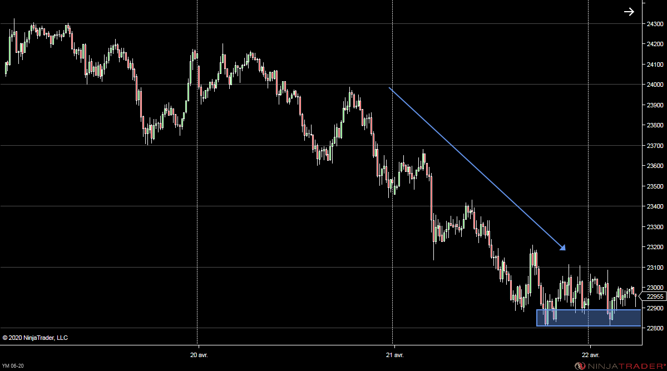
A noter qu'avant la formation de cette zone de demande, le marché était dans une forte tendance baissière, et une baisse très brutale venait de s'opérer.
Que pensez-vous que la plupart des traders font à ce stade?
Acheter ou vendre?

Vendre, non? Ils vendent
1. Parce que la tendance générale est à la baisse (tout le monde dit de trader avec la tendance, rappelez-vous)
2. Comme ils viennent de voir un énorme déclin se produire cette baisses marquée oblige toujours les gens à trader dans la même direction.
Donc, en ce moment, les banques ont un grand nombre d'ordres de vente pour prendre des bénéfices ou effectuer des transactions d’achat.
S'ils décident d'acheter et qu'une zone de demande se forme, cette zone sera extrêmement forte. Parce qu'ils auront pu effectuer de nombreuses transactions ou retirer de nombreux bénéfices, en raison du grand nombre de commandes provenant de vendeurs.
Une zone de demande se forme.
Que se passe-t-il lorsque le prix revient? Un renversement se produit, entraînant une augmentation du prix de près de 1000 points.
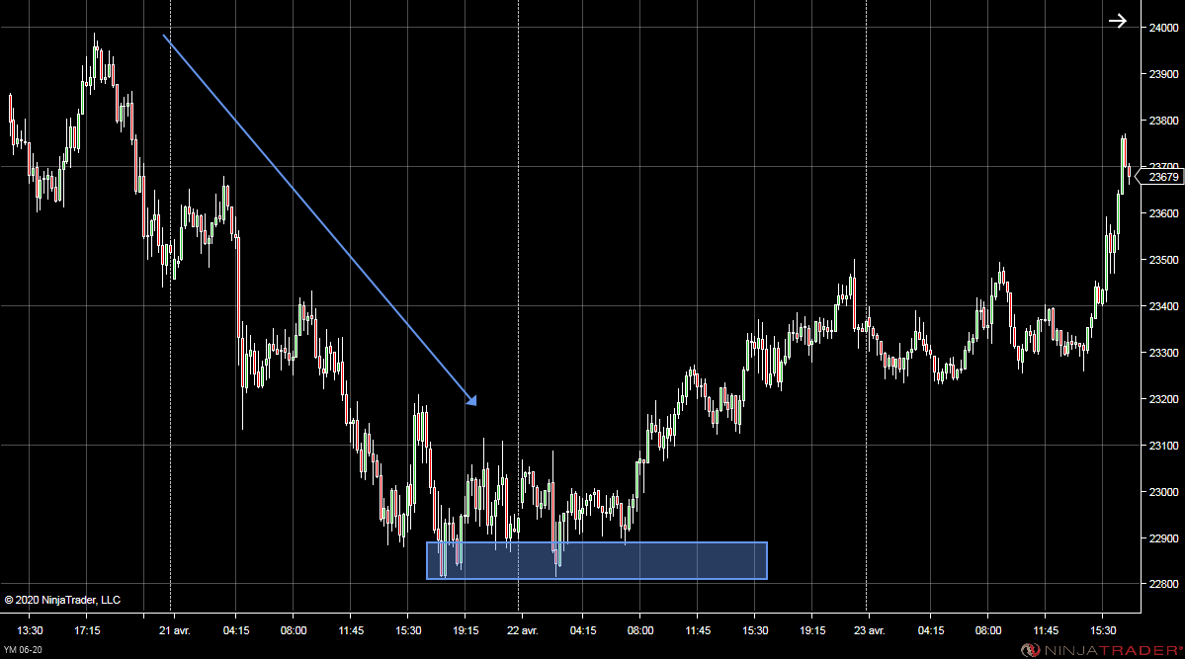
Comprenez-vous la logique du fonctionnement alors?
Ce n'est pas l'éloignement qui vous indique la force d'une zone - bien que ce soit un bon moyen de trouver les zones - c'est le mouvement observé avant la formation de la zone.
Si une zone se forme après un long mouvement baissier (demande) ou long mouvement baissier (offre), c'est très fort, car les banques ont eu beaucoup d'ordres pour passer leurs transactions ou prendre des bénéfices. Idem pour les mouvements brusques. La plupart des gens achètent ou vendent s'ils voient une forte hausse ou une baisse, ce qui signifie que les banques ont beaucoup d'ordres à utiliser, ce qui rend la zone forte.
Je sais que cette méthode pour évaluer le nombre d'ordres qui arrivent n'est pas exactement scientifique et nécessite un peu de compréhension, mais c'est un moyen efficace d'évaluer la force d'une zone.
J’aurai à l’avenir un guide qui détaille cette méthode.
Tradez uniquement la première touche
L'offre et la demande ont beaucoup en commun avec le support et la résistance. Croyez-le ou non, je pensais en fait que S + D était juste une imitation S + R bon marché quand c’est devenu populaire – cela semble idiot maintenant étant donné que c'est ma stratégie principale.
Mais j'ai remarqué quelque chose…
J'ai remarqué qu'un tas de trader pensent que l'offre et la demande sont si similaires au support et résistance que les zones provoquent de multiples inversions, comme le font les niveaux S + R.
Bien que cela ait du sens, ce n'est pas vrai.
Pour être très sélectif et avoir un meilleur hit rate, les zones d'offre et de demande sont à usage unique. Pas 2 fois, pas 3 fois, juste une fois. Une fois que le prix revient dans une zone et s'inverse, c'est fini. La probabilité que cela provoque un autre renversement est extrêmement faible et demande de l’expérience pour être trader correctement.
La raison pour laquelle les zones ne fonctionnent qu'une seule fois, contrairement aux multiples fois comme nous le voyons avec S + R, c'est encore parce qu'elles se forment à partir des banques qui achètent et vendent.
Les prix reviennent aux zones d'offre et de demande car les banques ont soit
a. pas obtenu tous leurs ordres placés ou
b. pas retiré tous leurs profits.
Mais voici le point important à retenir…
La plupart du temps, les banques font placer leurs transactions / bénéfices sur plusieurs lots, pour simplifier disons 2 lots. Par exemple, ils placeront un ensemble de transactions d'achat, qui est le premier lot, puis un autre ensemble comme deuxième lot en raison du manque de commandes disponibles.
La seule exception à cela est quand ils provoquent un renversement de tendance, auquel cas ils les placeront dans 4 peut-être 5 lots, provoquant la formation de plusieurs hauts ou bas oscillants à des prix similaires (range) – c’est quelque chose d'autre dont j'ai déjà parlé auparavant.
Maintenant, comment se forment à nouveau les zones d'offre et de demande?
Oh oui: à partir de deux lots.
Le premier ensemble d'opérations / prises de bénéfices des banques est ce qui crée la zone - c'est le lot 1 - et leur deuxième lot est ce qui fait inverser le prix à son retour dans la zone, qui est le lot 2.
La raison pour laquelle les zones ne fonctionnent pas plusieurs fois est que les banques n'ont aucune raison de faire revenir les prix après la première touche.
Ils peuvent obtenir la plupart de leurs ordres placés créant la zone, et provoquant le retour du prix, puis inverser. Après cela, ils n'en ont plus, ce qui rend peu probable qu'une seconde touche provoque un renversement

Tradez toujours avec la tendance… sur l’unité de temps sur laquelle vous tradez
Je sais, je sais, vous l’avez entendu mille fois. Mais restez avec moi parce que j'ai ajouté cette règle pour une raison…
La plupart des traders pensent que le trading avec la tendance signifie la tendance globale, c'est-à-dire la tendance sur des unité de temps journalier ou hebdomadaire. C’est ce que disent tous les livres, et de nombreux gourous sont d’accord. Mais à moins que vous ne tradiez sur ces UT là , le trading avec la tendance générale est une grosse erreur. En fait, cela pourrait même être la raison pour laquelle vous perdez de l'argent.
Le problème avec le trading en tendance globale plutôt que la tendance sur votre UT c’est qu’au lieu de trader avec la tendance, vous trader contre elle.
Cela vous semble confus?
Laissez-moi vous expliquer…
Imaginons que vous tradiez sur le graphique d'une heure, mais tirez votre tendance du graphique journalier.
Pour le moment, la tendance journalière est à la baisse. Elle est en baisse depuis un bon moment maintenant, et le marché vient tout juste de faire un nouveau bas plus bas après un précédent plus bas.
Alors maintenant, vous revenez à 1 heure et commencez à chercher des trades short dans les zones de supply.
Mais voici le problème…
Sur le graphique 1 heure, la tendance est à la hausse. On y voit des hauts plus hauts indiquant que la tendance a changé et que le prix est maintenant susceptible d'augmenter.
Cela signifie que vous trader vraiment la contre-tendance. Même si la tendance en graphique journalier est à la baisse sur 1 heure, elle est à la hausse. Donc, pendant que vous tradez avec la tendance (globale), vous tradez en même temps contre la tendance de votre UT d’intervention.
C'est le gros problème du trading avec la tendance générale.
La tendance sur votre UT d’intervention et la tendance générale sont deux choses différentes. La tendance générale n'a d'importance que pour cette période (journaliere ou hebdomadaire). C’est trop long pour être pertinent pour l’unité de temps que vous avez choisi si vous êtes un daytrader.
La meilleure façon de vous assurer d’être dans le bon sens dans votre UT d’intervention est de toujours trader dans le sens du haut plus haut ou du bas plus bas.
Le plus bas bas / haut le plus récent est l'indication la plus récente de la tendance sur cette période. Donc, en le suivant, vous vous tenez du bon côté du marché. Il est toujours important de garder à l'esprit la tendance générale, pour les points importants etc… mais la tendance actuelle est celle avec laquelle il faut toujours trader.
Restez à l'écart du Rally Base Rally - Drop Base Drop Zones
Les zones de rallye-base-rally / drop-base-drop ont une bonne réputation auprès de la plupart des traders de l'offre et de la demande.

À l'époque, j'ai beaucoup tradé ces zones. En fait, pendant un certain temps, ils ont été tout ce que je tradé. Je ne regardais même pas les zones de rallye base-drop / drop-base-rally, j’étais obsédé par les zones de rallye base-rally / drop-base-drop
Mais ensuite je suis rentré dans le droit chemin…
Une semaine je suis retourné et j'ai regardé mes pertes sur 2 ans. Qu'ai-je trouvé? La plupart de mes pertes qui n’étaient pas dues à des erreurs personnelles (comme déplacer le SL trop tôt) provenaient des zones de rallye base-rallye / drop-base-drop.
Maintenant, vous pourriez dire que je les tradais mal… et c'est peut-être vrai.
Cependant, je suis retourné et j'ai fait quelques backtests sur les zones RBR - DBR et même en tenant compte des erreurs, j'ai constaté qu'elles ne fonctionnent vraiment pas aussi bien que les gens le prétendent. Parfois, ils fonctionnent, mais la plupart du temps échouent, généralement à la suite d'une explosion des prix.
Je suppose que la question est maintenant, pourquoi est-ce?
Pourquoi les zones rally-base-rally / drop-base-drop ne fonctionnent pas aussi bien que les zones rally-base-drop / drop-base-rally?
Je pense qu'il y a plusieurs raisons…
La principale raison, cependant, revient à ce que j'ai dit au début, sur la façon dont la force d'une zone est déterminée.
La force d'une zone d'offre et de demande est basée sur le mouvement précédent. Par exemple, une zone de demande qui se forme après une forte baisse est susceptible d'être forte car les banques disposaient de nombreux ordres de vente disponibles, en raison de la forte baisse.
Mais cela fonctionne aussi dans l'autre sens…
Si une zone se forme après un mouvement dans la même direction, par exemple une zone de demande après une forte hausse, cette zone n'est pas très forte car les banques n'ont pas suffisamment d'ordres de vente pour effectuer des transactions d'achat importantes.
Maintenant, comment se forment toutes les zones rally-base-rally / drop-base-drop?
Après un mouvement dans la même direction!
Ils se forment tous après que le prix a déjà évolué dans la même direction; une hausse dans le cas des zones rally-base-rally, et une baisse pour les zones drop-base-drop.
Cela les rend beaucoup plus faibles que les zones de rallye base-drop / drop-base-rally - qui se forment à partir d'un mouvement dans la direction opposée - car les banques n'ont pas autant d'ordres pour acheter ou vendre.
Dans le cas d’un rally-base-rally la zone s'est formée APRÈS une forte hausse, ce qui signifie que la plupart des traders achetaient; certains à la suite de la fermeture de positions courtes placées pendant la baisse, beaucoup parce qu'ils pensaient que c'était le début d'un renversement.
Comme la plupart des traders achètent, les banques n’ont pas beaucoup d’ordres de vente à utiliser.
Cela signifie qu'ils ne peuvent placer qu'un petit nombre d'opérations d'achat ou retirer un montant limité de bénéfices. Cela rend alors la zone de demande résultante faible, car les banques ne voudront pas que le prix s'inverse d'une zone si elles ont fait quelque chose d'important, comme placer un grand nombre de transactions.
Et que se passe-t-il lorsque le prix revient?

Les prix se bloquent pendant un certain temps puis généralement la zone cède. Où cela s'inverse-t-il? Surprise, surprise… la zone de demande que vous aviez tracé plus bas mais que vous n’avez pas eu la patience d’attendre. Est-ce que cela a du sens, pourquoi ce type zones ne fonctionne pas si bien?
C’est parce qu’ils se forment après un mouvement dans la même direction plutôt que le contraire.
Les zones de rallye base-drop / drop-base-rally se forment toutes après un mouvement dans la direction opposée, ce qui donne aux banques de nombreux ordres d'achat ou de vente. Les zones de rallye-base-rallye / drop-base-drop, en revanche, se forment toutes après un mouvement dans la même direction, ce qui ne donne aux banques que quelques ordres d'achat ou de vente.
Ne pas trader les anciennes zones
Les zones touchées plus d'une fois sont des plus faibles, comme je l'ai dit plus tôt. Mais une autre chose est quelque chose que beaucoup de traders S + D ne connaissent pas vraiment ou ne considèrent même pas comme une erreur…C’est de trader des anciennes zones.
J'ai vu beaucoup de gourous dire ou laisser entendre que les anciennes zones d'offre et de demande ont la même probabilité de provoquer un renversement que les nouvelles zones. Selon eux, les anciennes zones fonctionnent et fonctionnent exactement de la même manière que les nouvelles zones; il n'y a pas de différence entre eux autre que leur âge.
Lorsque vous regardez les graphiques, vous comprenez pourquoi ils pensent cela.
Les anciennes zones (apparemment) provoquent des inversions tout le temps. Remontez des semaines, des mois, voire des années, et je peux vous garantir que vous trouverez d'anciennes zones qui ont récemment provoqué un renversement de prix.
Mais est-ce vraiment les zones à l'origine du retournement?
La réponse…
Non.
Il semble que ce soit le cas parce que le prix s'est inversé depuis le même point, mais ce n'est pas la zone elle-même qui provoque le renversement, c'est autre chose. Cela dépend de la zone et de ce qui se passait à l'époque. Mais ce n'est certainement pas l’ancienne zone.
Si vous pensez à la façon dont les zones se forment et pourquoi elles fonctionnent comme elles le font, il est évident que les anciennes zones ne provoquent pas de retournements.
Les banques provoquent la formation d'une zone d'offre ou de demande en effectuant des transactions ou en prenant des bénéfices. Ils font ensuite revenir les prix dans une zone parce qu'ils n'ont pas pu placer tous leurs ordres ou retirer tous leurs bénéfices, comme je l'ai déjà dit.
Ma question est, pourquoi attendraient-ils des mois ou des années pour faire cela?
S'ils ont placé un tas d'opérations parce qu'ils pensent que le prix va augmenter, pourquoi attendraient-ils quelques mois pour placer le reste? À ce moment-là, le prix pourrait être à des kilomètres de l'endroit où ils ont acheté, et leur raison d'acheter en premier lieu pourrait même ne plus exister.

C'est pourquoi je ne pense pas que les anciennes zones font inverser le prix.
Il n’est pas logique que les banques attendent des semaines, des mois ou des années pour que le prix revienne dans une zone. S'ils veulent que leurs transactions restantes soient placées / que leurs bénéfices soient prélevés, ils feront revenir rapidement le prix dans une zone. Ils n'attendront pas des semaines et des semaines.
Alors, comment savoir si une zone est trop ancienne pour être trader?
Eh bien, vraiment, il n'y a pas de moyen sûr. Cependant, j'ai trouvé quelques règles (ou des lignes directrices est probablement la meilleure façon de le dire) sur le nombre de jours, de semaines ou de mois qu'il faut à une zone pour vieillir, par rapport a l’unité de temps sur laquelle elle s'est formée :
Graphique 1 min / 5 min / 15 min – validité 1 jour.
Graphique 30 min / 1 heure / 4 heures –validité 20 jours
Graphique journalier - validité 3 mois
Gardez à l'esprit que ce ne sont que des lignes directrices. Ce ne sont pas des règles rigides et froides qui ne peuvent être enfreintes. Si vous voyez un formulaire de zone à deux ou trois points de ce que j'ai expliqué, par exemple une zone de 23 jours au lieu de 20, la zone est toujours valable pour le trading même si elle est techniquement ancienne.
Il est impossible d’obtenir ces informations avec exactitude, vous devez donc vous laisser un peu de latitude avec le temps.
Un autre point est que si une zone se forme dans une zone temporelle plus élevée, par exemple une zone d'une heure se forme à l'intérieur d'une zone journalier, la zone d'une heure tombe sous la règle journalier / hebdomadaire.
Elle ne relève pas de la règle des 1 heure car elle fait partie de la zone jounalier; les banques l'ont fait se former en plaçant des transactions avec le calendrier quotidien à l'esprit.
Conclusion :
Testez ces règles pendant un certain temps, voyez si elles font une différence. Elles ne feront pas de vous un trader prospère du jour au lendemain - rien ne le fera - mais ils permettront de commencer à trader les zones correctement, plutôt que dans le mauvais sens répandu par la plupart des gourous et des experts.

par malik B » 25 Mai 2020 08:37
@fabricelery
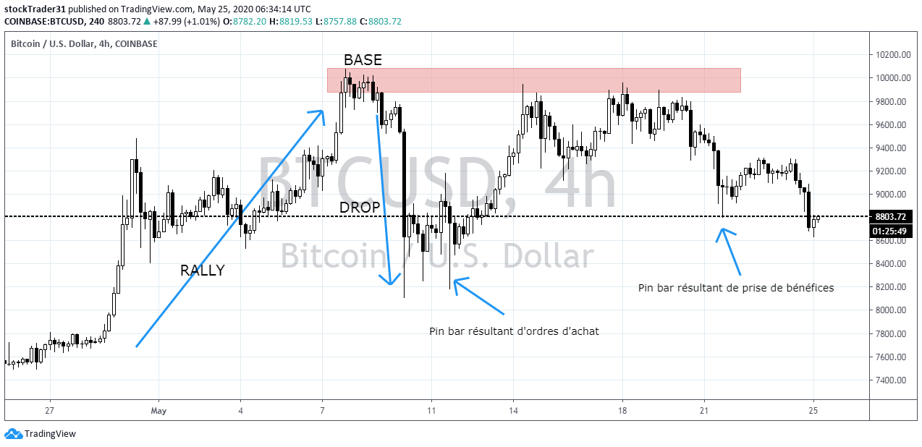

Re: Introduction Supply/Demand, ce qu'on vous dit est faux
par Loukas64 » 25 Mai 2020 09:52
Merci Malik pour ton partage, j'ai une petite zone d'ombre concernant tes explications, comment faire du rally-base-drop tout en tradant dans la tendance? Imaginons nous sommes en tendance générale haussière, nous devons attendre un drop-base pour ensuite rentrer en rally?
Car dans ton exemple (tes 2 captures d'écran), la 1ère nous sommes en tendance baissière (d'après UT affiché), j'aperçois bien le drop-base mais pour moi trader la tendance serait de trader à la baisse et non à la hausse. Or dans ta 2ème capture, on constate un renversement de tendance, ce n'est donc pas vraiment en accord avec le fait de trader dans la tendance. Je ne sais pas si j'ai été assez clair mais si tu pouvez m'éclaicir sur ce point
Voir le profil
Loukas64

Re: Introduction Supply/Demand, ce qu'on vous dit est faux
par malik B » 25 Mai 2020 10:13
@Loukas64 merci pour ton intervention, effectivement ce que j'essaie de montrer dans les exemples ce sont les formations de zones pour comprendre ce qui se passe sur le graphique et les raisons qui font que le mouvement s'inverse, je ne l'aurais probablement pas trader celle-ci pour les raisons que vous invoquez d'abord et en plus il est difficile d'acheter au tout début du renversement d'une tendance, par contre avec la confirmation de cette zone et donc de la nouvelle tendance j'aurais facilement pu prendre le trade suivant.
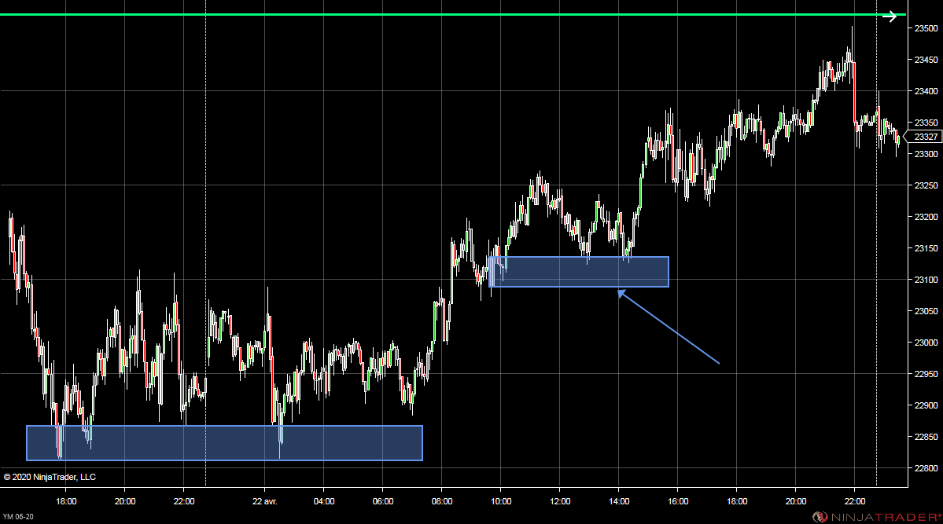
avec plus de détail
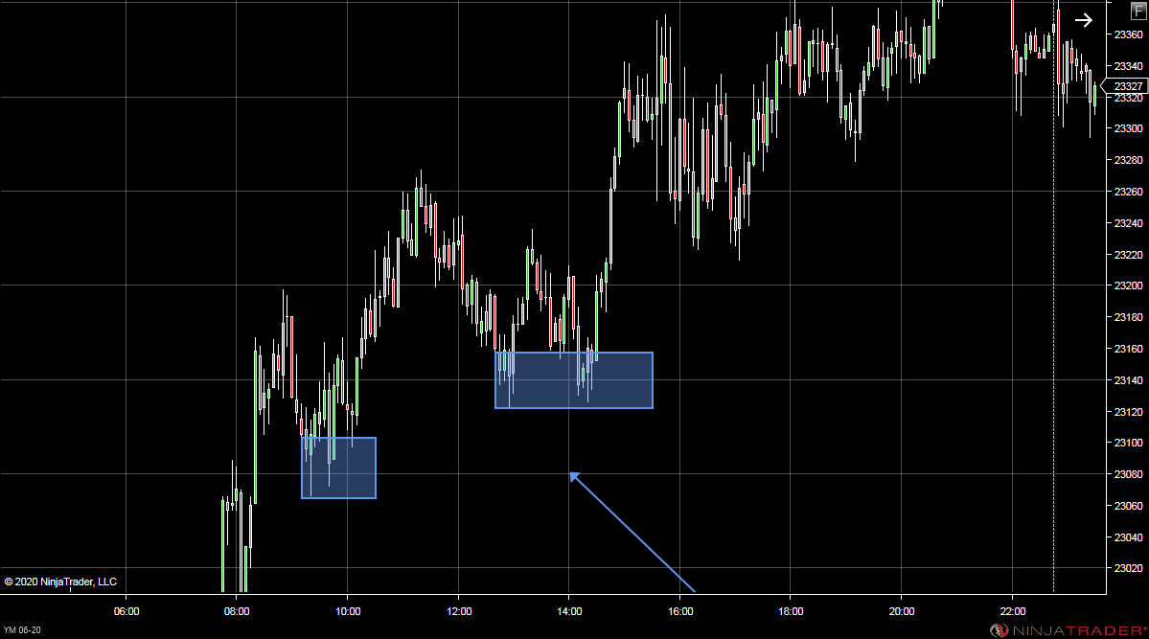

par malik B » 25 Mai 2020 12:33
@Simeou bonjour, si tu lis bien tu vas voir que je dis que les S&D et les S&R sont deux choses distinctes même si il y a beaucoup de ressemblances. ceci dit oui j'accorde beaucoup d'importance aux points pivots journalier, mensuel et hebdo, en regardant comment Benoist les trade ma technique à beaucoup évoluer (c'est en regardant les grands qu'on apprend) donc je prend les rebonds dessus et j'ai aussi remarquer que de jolie zone se crée (pas seulement mais aussi) en général autour de ces points importants.

par Deejay87 » 26 Mai 2020 15:08
C est vrai que souvent : l erreur vient de la position émotionnelle : achat dans la tendance (mais en fait ça vient de se finir donc achat au top quand ça drop....
Que ce soit en 5 min, 100 ticks, tu attends que ça arrive dans une zone : tu n anticipés pas et en général sur une bougie avalante ou doji avec mèche tu rentres ?
Stop en dessous : RR positif / simple efficace
Et scalp sur la même zone en complément à court TP
J ai bon ?
Bonne journée à tous et merci pour ta belle contribution à ce forum Malik
Voir le profil
Deejay87
Compagnon Jedi

Re: Introduction Supply/Demand, ce qu'on vous dit est faux
par malik B » 27 Mai 2020 21:04
@Deejay87 oui c'est ça tu as bien résumé

par Garex » 31 Mai 2020 18:18
J'ai trouvé une vidéo "de base" qui explique de manière différente le principe de supply & demand :
https://www.youtube.com/watch?v=Wu62axR4foU&feature=emb_logo
C'est anglais mais très facilement compréhensible, il parle lentement et distinctement.

